14.04.2021 r.

klasa – I tlp, nauczyciel – Arkadiusz Załęski, przedmiot – gospodarka magazynowa, tematy: Zagrożenia dla ładunku w transporcie

Drodzy uczniowie!

Proszę zapoznać się z zamieszczoną poniżej notatką. Proszę przepisać notatkę do zeszytu (ewentualnie wydrukować i wkleić). Ewentualne pytania, wątpliwości proszę kierować na mój adres e-mail minorsam@interia.pl .

Pozdrawiam i życzę owocnej pracy. Arkadiusz Załęski.

Do zagrożeń mechanicznych prostych, które wymagają specjalnego przygotowania ładunków do transportu, należą:
- wibracje – podczas operacji wykonywanych na taśmociągu,
- wstrząsy – podczas transportu wewnątrzmagazynowego,
- uderzenia – podczas prac ładunkowych,
- swobodny spadek – niezamierzony upadek towaru, uderzenie opakowania o nieruchome, sztywne podłoże,
- napór – opór powietrza podczas przewozu ładunków odkrytym środkiem transportu.
Zagrożenie mechaniczne złożone występuje w przypadku jednoczesnego oddziaływania kilku zagrożeń mechanicznych prostych, np. wibracji i wstrząsów.
Przyspieszenie ciągłe jednokierunkowe jest związane z ruszaniem bądź przyspieszaniem środka transportu. Ciągła jednokierunkowa siła, która działa na ładunek przez dłuższy czas, jest niebezpieczna dla niezabezpieczonych ładunków. Działające na ładunek przyspieszenie jednokierunkowe ciągłe jest potęgowane przez drgania wywołane nierówną nawierzchnią, drgania silnika, wału napędowego i kół.
Czynności związane z przygotowaniem ładunku do transportu zależą również od doboru środka transportu. Transport kolejowy wiąże się z obciążeniami dynamicznymi oddziałującymi na ładunki podczas formowania składu pociągu. Obciążenie dynamiczne jest uzależnione od masy pociągu, rodzaju wagonu (np. wagon hamowny), konfiguracji ustawienia wagonów oraz różnicy prędkości. Niwelowanie obciążeń dynamicznych można osiągnąć poprzez stosowanie wagonów ze zderzakami sprężynowymi.
Przygotowanie towarów do transportu drogą lotniczą wymaga odpowiedniego ich zabezpieczenia. Towary transportowane w ten sposób powinny być przygotowane z uwzględnieniem wielkości kontenerów lotniczych.

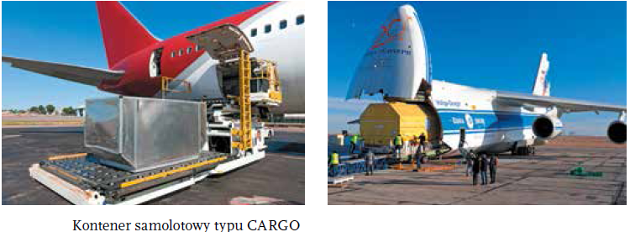

Transport lotniczy wiąże się z największymi obciążeniami dynamicznymi możliwymi podczas transportu. Momentami największego ryzyka są: kołowanie, rozbieg przy starcie, lądowanie i dobieg po wylądowaniu. W czasie lotu płaskiego towar już jest mniej narażony na zjawiska dynamiczne. Największym zagrożeniem podczas lotu jest obciążenie związane z drganiami wywołanymi zjawiskami aerodynamicznymi na zewnątrz samolotu oraz drganiami spowodowanymi niewyważeniem mas wirujących. Niebezpieczne również są wstrząsy spowodowane zaburzeniami aerodynamicznymi.
W transporcie śródlądowym i morskim pojawiają się niebezpieczeństwa związane z mechanicznym uszkodzeniem towarów. Mogą również zaistnieć zjawiska, które w pierwszej fazie po zakończonym transporcie trudno jest ocenić. W transporcie śródlądowym zdarzają się przypadki pokrywania się modułów elektronicznych śniedzią. W latach 90. Ubiegłego wieku karoserie samochodów, które były transportowane drogą morską bez odpowiedniego przygotowania, po krótkim okresie eksploatacji ulegały korozji. W transporcie śródlądowym i morskim zagrożenia mechaniczne mają bardzo niszczący charakter ze względu na długotrwałe oddziaływanie. Do typowych zagrożeń w tym rodzaju transportu należą:
- obciążenia statyczne, powstające w wyniku spiętrzenia ładunków,
- obciążenia dynamiczne, powstające w wyniku drgania podłoża ładowni,
- kołysanie statku – przechyły poprzeczne i wzdłużne oraz impulsy spowodowane uderzeniami fal.
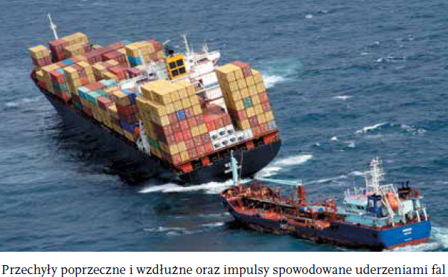

Minimalizowanie oddziaływania energii mechanicznej podczas transportu można osiągnąć przez:
- odpowiednie ułożenie ładunków,
- zabezpieczenie materiałami amortyzującymi,
- właściwe opakowanie.
Zastosowane zabezpieczenia amortyzujące pochłaniają energię kinetyczną, gdyż tłumią powstające drgania i wstrząsy.
Sposoby zabezpieczenia ładunku przed wstrząsami są następujące:
- rozłożenie działania wstrząsów na większą powierzchnię,
- zaabsorbowanie (pochłonięcie) energii wstrząsu,
- zlokalizowanie wstrząsu tak, aby oddziaływał na bardziej wytrzymałe części ładunku.
Uszkodzenia mechaniczne powstałe na skutek spadku, uderzeń czy wstrząsu występują zazwyczaj w kilku punktach. Przy wykorzystaniu odpowiednich materiałów ochronnych, amortyzujących przed mechanicznymi uszkodzeniami można zminimalizować straty występujące podczas przygotowania ładunku do transportu. Amortyzację upadku czy wstrząsu uzyskuje się za pomocą różnego typu amortyzatorów:
- gumowych,
- tworzyw piankowych,
- poduszek powietrznych.

